Муниципальное бюджетное общеобразовательное учреждение
«Мугинская гимназия им. С. К. Курбанова»

Название ШСК: «Мугинская детская футбольная лига»
Дата создания: 01.01.2021г.
Символика спортивного клуба: «Сильные, смелые, ловкие»

Эмблема спортивного клуба:
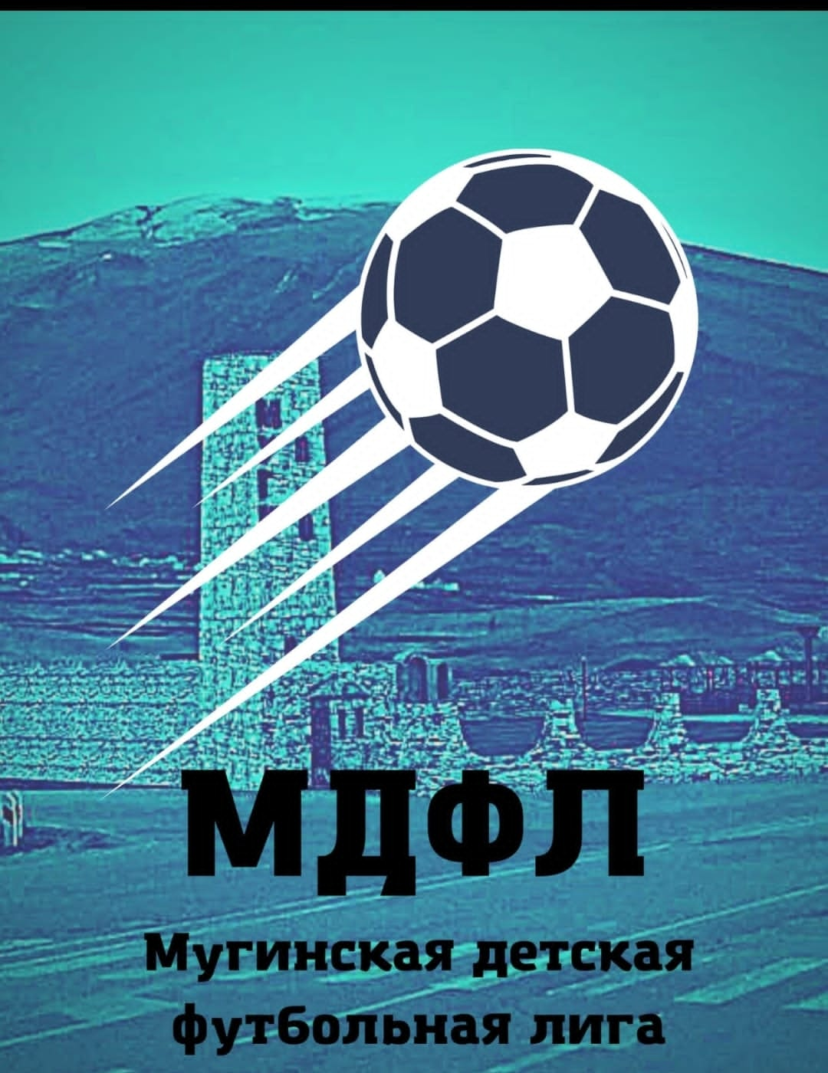
Девиз ШСК: «Нам, смелым, сильным и ловким со спортом всегда по пути»

